1. Elige en que parte de tu menu quieres insertar la imagen.
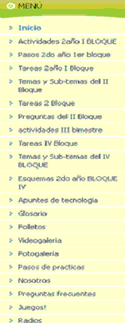
2. Ya que elegiste, Dar clic en editar galeria.
3. Dar clic en subir imagenes.


4. Ya que se abre la ventana, elige la imagen que quieras insertar.
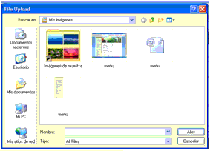
5. Ya que elijas la imagen, comenzara a cargar.
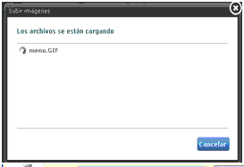
6. Ya que la imagen se inserte, Dar clic en Cerrar.

7. Al final Dar clic en Publicar y listo!

